Спортивное развлечение «Путешествие в страну здоровья»

Старшая группа
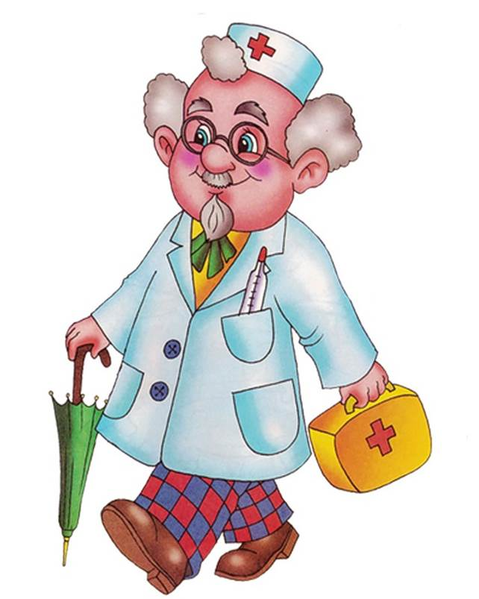

Тюлькина С.В.

Январь 2017г.
Цель: формировать потребность в здоровом образе жизни.
Задачи: доставить детям радость в двигательно-игровой деятельности; создать условия для обобщения элементарных вале логических знаний детей, умения использовать эти знания для своего оздоровления; развивать у детей интерес к физической культуре и спорту, координацию движений, ориентировку в пространстве, силу, ловкость, смелость, выносливость.
Участники: ведущая, средняя, старшая и подготовительная группы.
Ход развлечения: дети входят в зал под музыку и встают в кружок
Ведущая. Здравствуйте, ребята! Сегодня праздник здоровья. И мы с вами отправимся в путешествие по стране Здоровья. Чтобы расти здоровыми, смелыми и весёлыми нужно заниматься физкультурой, держать тело в чистоте, правильно питаться и быть добрым. Все эти качества нам пригодятся в пути. Начинаем наши путешествие.
Ведущая. Чтобы быть в хорошей соревновательной форме, и чтобы наше тело нес не подводило нужно его тренировать.
предлагаю провести разминку.
Проводится веселая гимнастика под музыку.
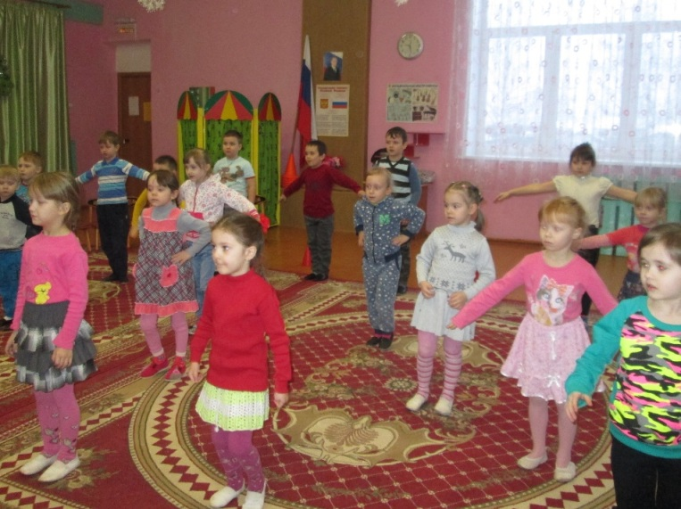

Ведущая. Ребята вот мы с вами узнали первый закон страны Здоровья: «Здоровье- это здоровое тело, сильное и чистое». Наверное, у этой страны есть и другие законы. Отправимся дальше и постараемся их узнать. Но сначала нужно подкрепится, при этом выбрать только полезные продукты.
Игра: «Полезное- неполезное»
Ведущая. Вы правильно определили какие продукты полезные, а какие нет. Ребята, а вы знаете что произойдет с человеком если он много ест. Вот послушайте стихотворение:
Робин Бобин Барабек
Скушал сорок человек,
И корову, и быка,
И кривого мясника,
И телегу, и дугу,
И метлу, и кочергу,
Скушал башню,
Скушал дом
И кузницу с кузнецом.
А потом и говорит:
"У меня живот болит!"
Ведущая. Ребята если у вас заболит вдруг живот, что вы будите делать? Правильно нужно позвать доктора. Доктор Айболит расскажет нам, как лучше всего сохранить свое здоровье.
Доктор Айболит: «Витамины –лучшие друзья»
Чтоб сильным быть, ловким, здоровым, веселым
Не стоит есть чипсы и пить Кока-Колу.
Съешь яблоко, сливы, лимон, апельсины -
Во фруктах и в ягодах есть витамины.
Нам справиться с насморком, гриппом, ангиной
Помогут не чипсы, а те витамины,
Что в ягодах, фруктах живут, в овощах,
В сырАх, творогАх, в молоке и борщах...
Всем нравится сочную, спелую грушу,
Клубнику, чернику, смородину кушать...
В различных продуктах - от рыб до малины,
Для жизни важнейшие есть витамины.
Ведущая. Ребята вот мы с вами узнали второй закон страны Здоровья: «Здоровье- это правильное питание». А теперь послушайте еще одно стихотворение:
Я стать хотел бы силачом,
Чтоб с места сдвинуть шкаф плечом.
Я стать хотел бы силачом,
Чтоб гири были нипочём,
Чтобы чугунные шары
Мне пригодились для игры,
Чтоб свои мускулы едва
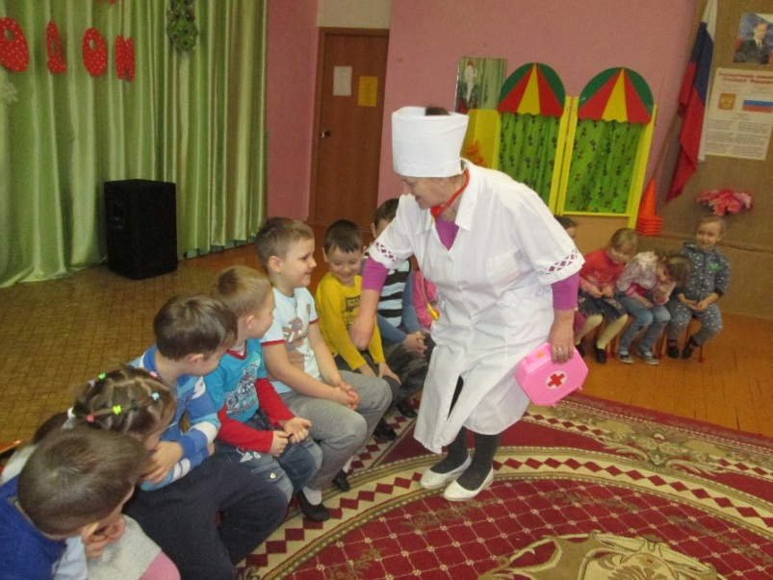
Я смог протиснуть в рукава…
Тогда б сказал я: «Драчуны!
Вы слабых трогать не должны.
Предупреждаю подобру:
Я под защиту их беру!»
Ведущая. Давайте с вами поупражняемся наберемся сил для дальнейшего путешествия
1-я эстафета «Скакуны».
2-я эстафета «Клюшки».
3-я эстафета «Пингвины». Дети зажимают мяч между колен и прыгают до флажка, обратно бегут с мячом в руках.
4-я эстафета «Посади картошку»
Ведущая. Мне кажется, что вы сами можете назвать еще один закон страны Здоровья
«Здоровье-это движенье»
Ребята вот мы с вами узнали первые три закона страны Здоровья: «Здоровье- это правильное питание». От того чтобы завершить наше путешествие по стране Здоровья нас отделяет один шаг. Скажите должен ли здоровый человек быть добрым, щедрым, помогать людям? Вот ребята хотят поделится с вами своими советами.
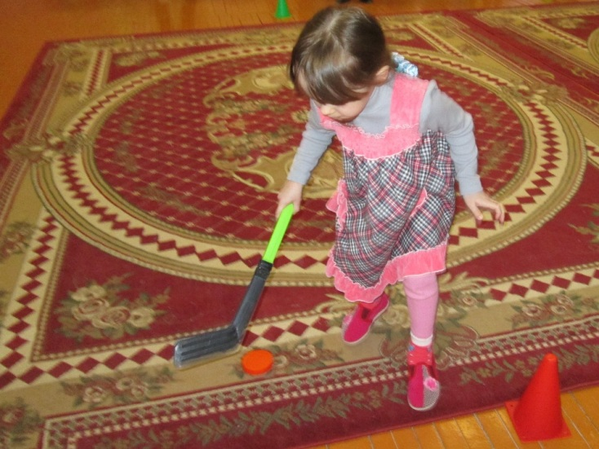
Стихи младшей группы
Ведущая. А вы знаете что сейчас мы открыли четвертый закон страны Здоровья: «Здоровье-это доброе сердце»
Давайте вспомним все эти законы страны Здоровья
«Здоровье- это здоровое тело, сильное и чистое».
«Здоровье- это правильное питание».
«Здоровье-это движенье»
«Здоровье-это доброе сердце»
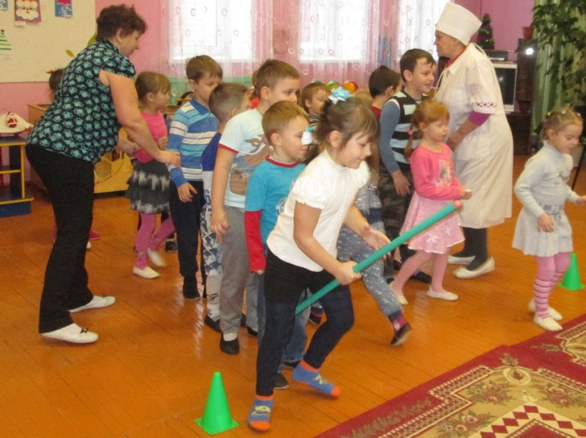
Как вы думаете в детском саду соблюдаются эти законы? Вы приходите в детский сад чистыми и опрятными, моете руки перед едой и когда запачкаетесь, повара готовят вам вкусную пищу, занимаетесь физкультурой, стараетесь быть добрыми и отзывчивыми. Где же находится эта чудесная страна Здоровья? Это наш детский сад! Здесь созданы все условия чтобы расти здоровыми и счастливыми. В память об этом празднике мы вручаем вам паспорта здоровья жителей страны Здоровья.

